**Bài tập thực hành 06**

Tạo CRUD với Laravel và CakePHP

**Mục tiêu cần đạt**:

Sau buổi này, các bạn cần nắm thao tác tạo các trang cơ bản CRUD (Create-Read-Update-Delete) với Laravel và CakePHP:

* Cài đặt project CakePHP với composer
* Thiết lập các lệnh sinh code tự động với Cakephp, nắm các quy tắc đặt tên
* Cài đặt gói sinh code tự động Laravel, nắm các lệnh và quy trình để sinh code với Laravel

Các bạn thực hiện viết code như hướng dẫn để làm quen, sau đó trả lời các **Yêu cầu** ở dưới bài hướng dẫn.

**Gợi ý Tham khảo:**

* <https://viblo.asia/p/gioi-thieu-package-laravel-generator-Eb85oMRkZ2G>
* [https://github.com/CrestApps/laravel-code-generato](https://github.com/CrestApps/laravel-code-generator)
* <https://book.cakephp.org/3/en/installation.html>: Cài đặt bản v3
* <https://book.cakephp.org/4/en/installation.html>: Cài đặt bản v4
* <https://book.cakephp.org/4/en/console-commands.html>: Các lệnh console cho cakephp
* https://book.cakephp.org/4/en/orm/retrieving-data-and-resultsets.html#using-finders-to-load-data
* và các nguồn khác mà sinh viên tìm được

# Yêu cầu bài thực hành:

1. Bạn hãy chạy tất cả các lệnh hướng dẫn và chụp lại màn hình kết quả.

# Tạo project với Cakephp

## Tạo CSDL để thực hiện kết nối với project cakephp vừa tạo

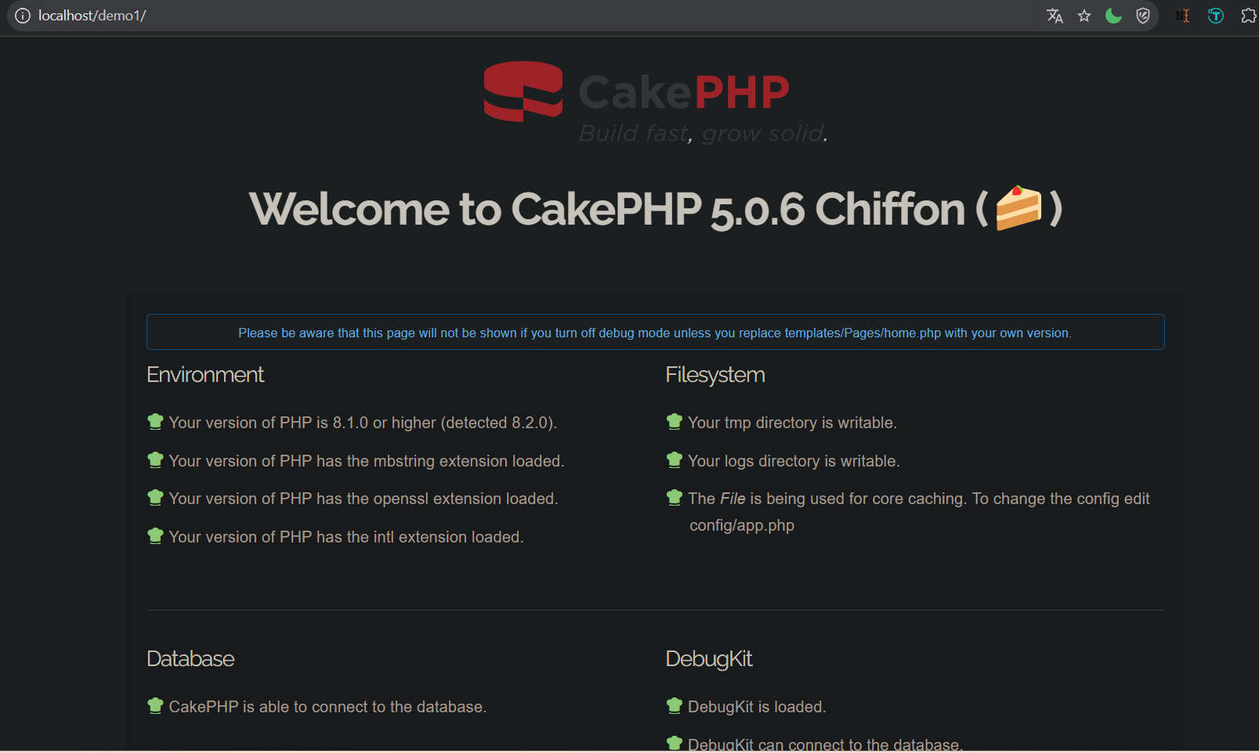

## Gõ lệnh CMD để tạo CRUD từ bảng dữ liệu:

* cake bake all

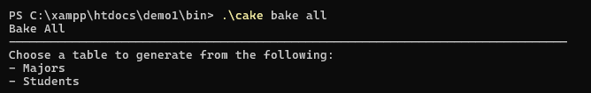

* cake bake all majors

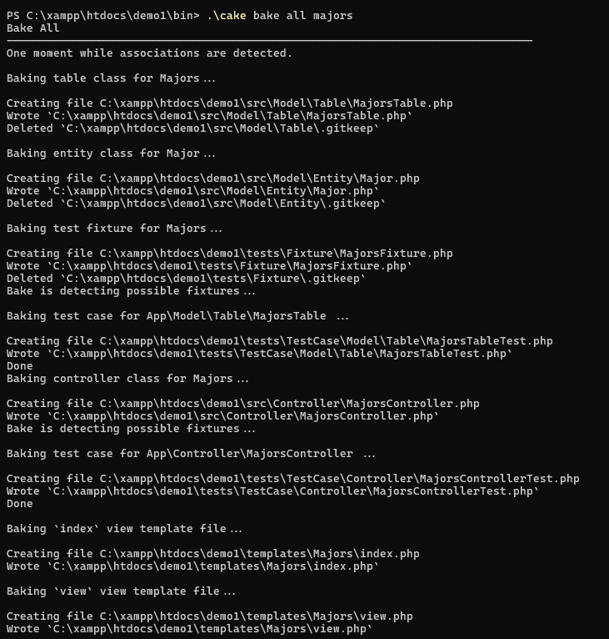

* Chạy thử bảng majors trên trình duyệt:

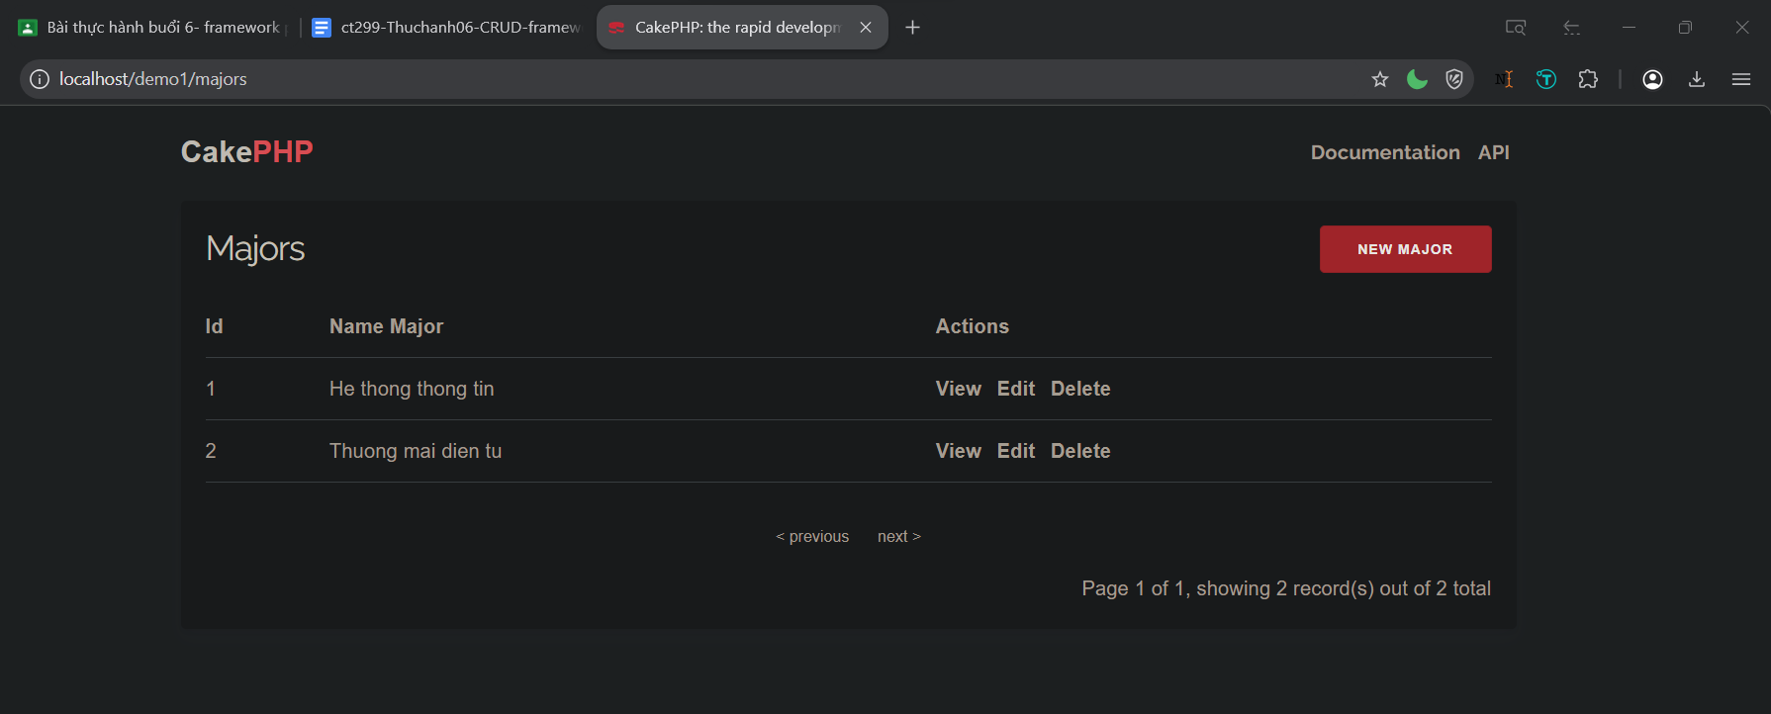

- Tương tự với bảng Students, ta cũng thực hiện cake bake all students

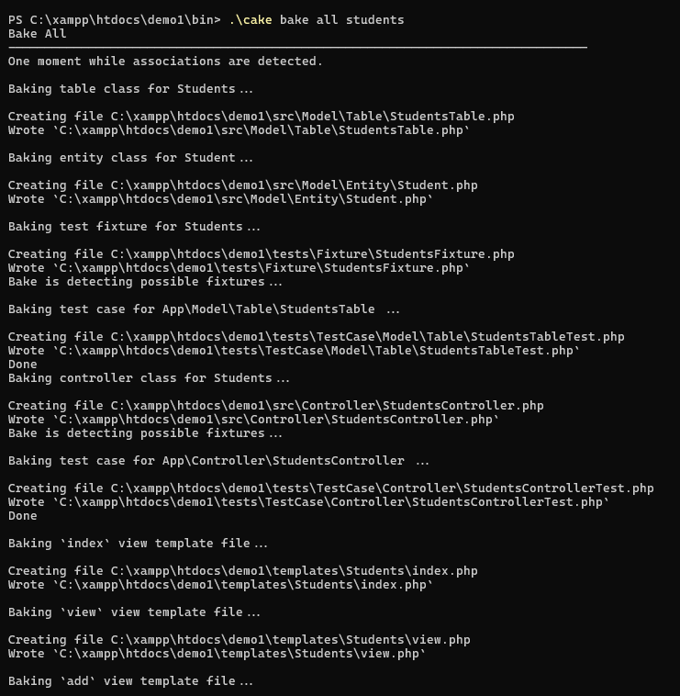

* Chạy thử bảng students trên trình duyệt:

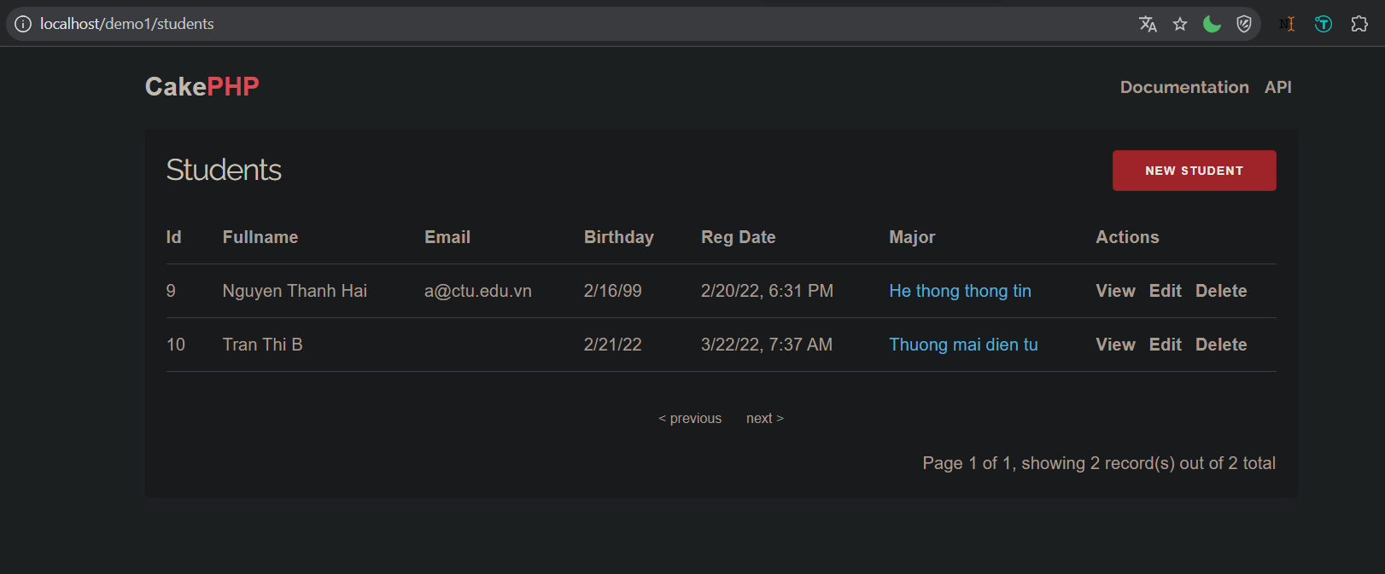

- Sửa code để hiển thị tên chuyên ngành thay vì mã chuyên ngành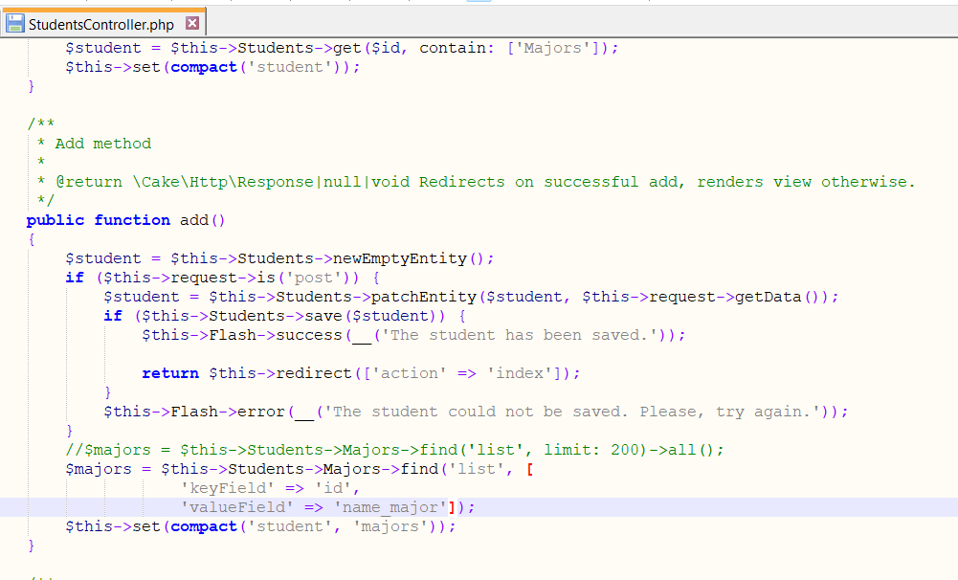

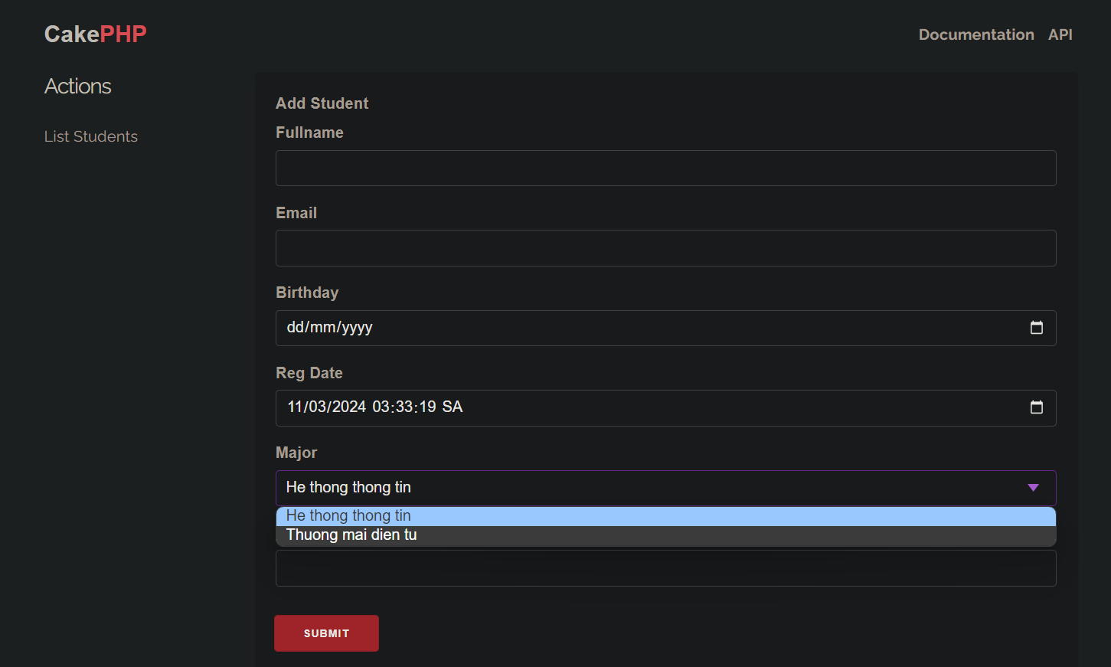

# Tạo CRUD từ view CSDL với Cakephp

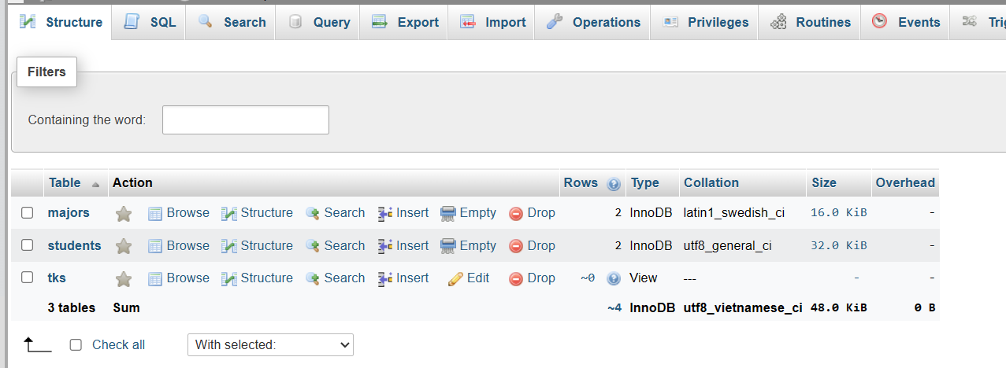

- Tiến hành sửa code trong *TksTable.php* để cakePHP có thể nhận được khóa

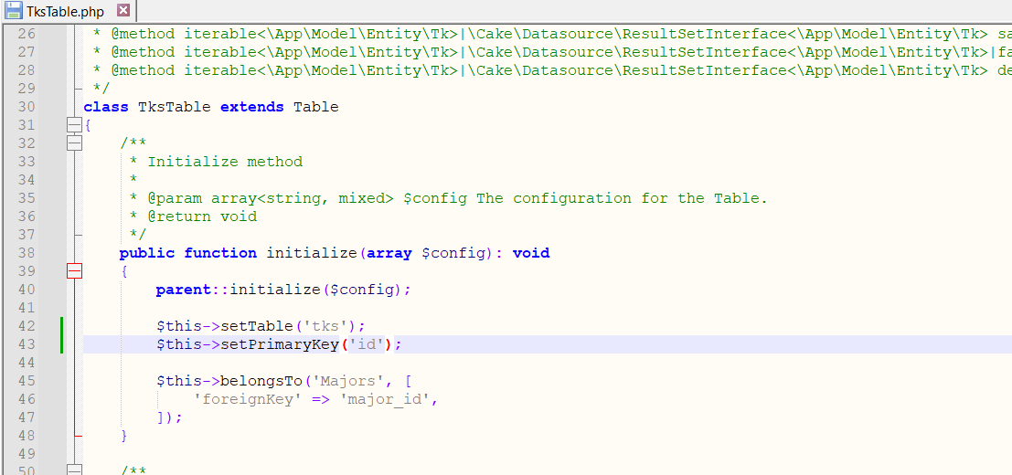

- Chạy lệnh cake bake all tks

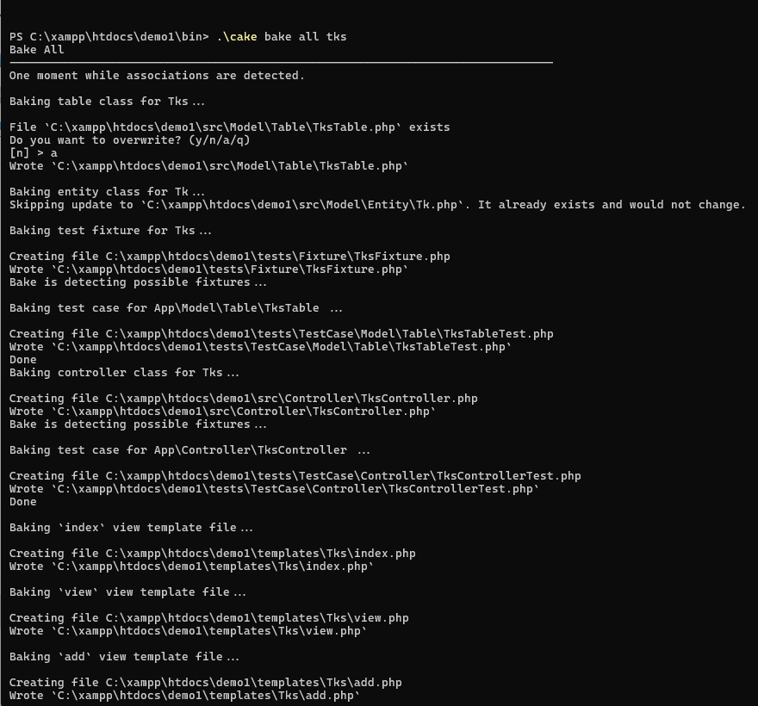

- Chạy thử bảng tks trên trình duyệt

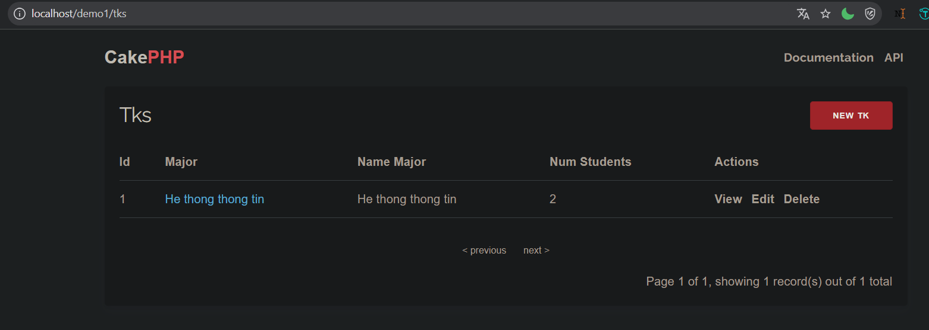

Tạo project Laravel và kết nối CSDL

- Tạo 1 project Lavarel bằng lệnh composer

composer create-project laravel/laravel buoi5

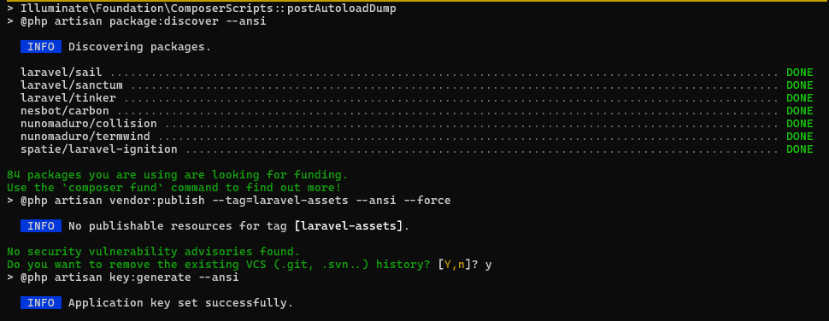

1. **Đọc và tìm hiểu về Cakephp tại đây: [1], bạn hãy cho biết Cakephp là gì? Hãy mô tả các quy tắc trong các Layer Model, View, Controller của Cakephp. Tìm hiểu thêm trên Internet, các bạn trình bày Cakephp ra đời năm nào? Tác giả, lịch sử phát triển các phiên bản.**

- **CakePHP** là một khung web nguồn mở, phát triển từ PHP, nhằm giúp người sử dụng dễ dàng phát triển các ứng dụng và phần mềm web. [Nó hỗ trợ sử dụng dịch vụ hoàn toàn miễn phí](https://bizfly.vn/techblog/cakephp-la-gi.html).

- Quy tắt trong***Layer Model***:

+ *Model Class*: Mỗi bảng trong cơ sở dữ liệu có một model class tương ứng. Ví dụ, nếu chúng ta có bảng “users”, chúng ta sẽ có một model class “User”.

+ *Associations*: Định nghĩa mối quan hệ giữa các bảng (ví dụ: hasMany, belongsTo).

+ *Validation*: Xác thực dữ liệu trước khi lưu vào cơ sở dữ liệu.

+ Callbacks: Thực hiện các hành động trước hoặc sau khi lưu dữ liệu.

- Quy tắt trong ***View***:

+ *View Files*: Mỗi action trong controller có một file view tương ứng. Ví dụ, action “index” sẽ có file “index.ctp”.

+ *Layouts*: Định nghĩa cấu trúc chung cho các trang (ví dụ: header, footer).

+ *Helpers*: Cung cấp các hàm hỗ trợ cho việc hiển thị dữ liệu (ví dụ: FormHelper, HtmlHelper).

+ Thiết kế giao diện: Sử dụng HTML, CSS, và các template engine (ví dụ: PHP, Twig) để tạo giao diện.

- Quy tắt trong ***Controller***:

+ *Controller Class*: Mỗi action trong ứng dụng có một controller class tương ứng. Ví dụ, action “index” sẽ có controller class “UsersController”.

+ *Actions*: Mỗi method trong controller là một action (ví dụ: index, add, edit).

+ *Routing*: Định nghĩa các URL cho các action (ví dụ: “/users/index” hoặc “/users/add”).

+ *Request và Response*: Xử lý yêu cầu từ người dùng và trả về kết quả (ví dụ: dữ liệu từ model hoặc view).

- **CakePHP** ra đời vào tháng 4 năm 2005, khi lập trình viên người Ba Lan *Michal Tatarynowicz* viết một phiên bản tối giản của khung phát triển ứng dụng nhanh trong PHP và đặt tên nó là *Cake*. [Ông đã công bố khung phát triển này dưới giấy phép Public Domain, sau đó chuyển sang MIT License, và mở nó cho cộng đồng phát triển trực tuyến 1](https://en.wikipedia.org/wiki/CakePHP)[2](https://book.cakephp.org/1.1/en/introduction-to-cakephp.html). Sau đó, L. Masters và G. J. [Woodworth đã thành lập Cake Software Foundation vào tháng 12 năm 2005 để thúc đẩy phát triển liên quan đến CakePHP 2](https://book.cakephp.org/1.1/en/introduction-to-cakephp.html). Phiên bản 1.0 của CakePHP được phát hành vào tháng 5 năm 2006. Phiên bản 2 được phát hành vào năm 2011. Phiên bản 3.0 được phát hành vào năm 2014, hoàn toàn bị thu hồi của các phiên bản trước đó. Phiên bản 3.3.3. của CakePHP được phát hành với nhiều tính năng cao cấp vào tháng 9/2016. Phiên bản 3.7.9 là phiên bản được phát hành vào ngày 19 tháng 6 năm 2019. [Hiện tại, phiên bản 5.0.1 của CakePHP đã được phát hành vào ngày 29 tháng 9 năm 2023](https://github.com/cakephp/cakephp/releases). (nguồn: *https://en.wikipedia.org/wiki/CakePHP*)

1. **Dựa vào [2] hãy cho biết các quy tắc đặt tên các bảng trong CSDL để Cakephp có thể nhận dạng được hỗ trợ cho việc sinh CRUD tự động.**

CakePHP tuân theo các quy tắc đặt tên bảng trong cơ sở dữ liệu để hỗ trợ việc tự động sinh CRUD. Dưới đây là những quy tắc quan trọng:

- CakePHP không hỗ trợ khóa chính gồm nhiều cột. Nếu chúng ta muốn thao tác trực tiếp kết nối (join) các bảng, hãy truy vấn trực tiếp hoặc thêm một khóa chính thay cho khóa nhiều cột.

- Tên bảng: Tên bảng tương ứng với model trong CakePHP phải là số nhiều và dùng gạch dưới để phân cách các từ.

Ví dụ: users, menu_links, và user_favorite_pages.

- Tên cột: Tên cột có hai hoặc nhiều từ dùng gạch dưới để phân cách.

Ví dụ: first_name, last_name.

- Nếu tên bảng chứa nhiều từ, sẽ để *tên* *số nhiều* từ cuối cùng.

Ví dụ: menu_links.

1. **Hãy tìm và trình bày các số liệu mới nhất về người sử dụng Cakephp và Laravel mà bạn tìm thấy được trên Internet.**

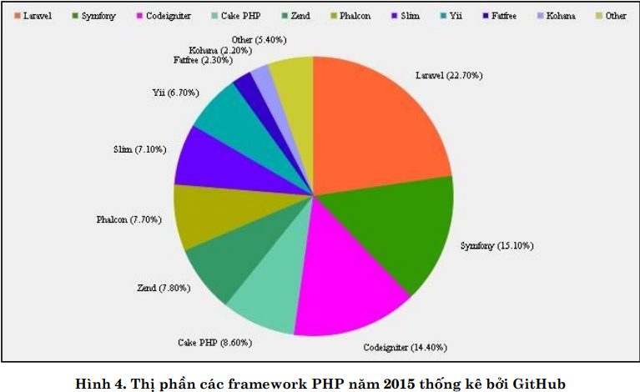

*Thị phần các framework PHP năm 2015 được thống kê bởi Github*

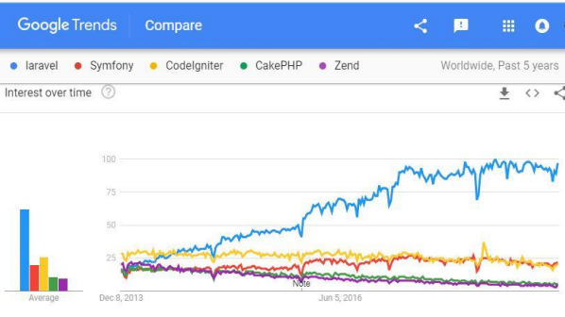

*So sánh sự quan tâm tìm kiếm của cộng đồng tới 5 framework PHP phổ biến*

(Nguồn:[*https://tapchi.vnua.edu.vn/wp-content/uploads/2019/12/so-8.2.7.pdf*](https://tapchi.vnua.edu.vn/wp-content/uploads/2019/12/so-8.2.7.pdf))

1. **Hãy phân tích điểm mạnh và điểm yếu của Cakephp và Laravel, tiến hành so sánh 2 framework này.**

|  |  |  |
| --- | --- | --- |
|  | **CakePHP** | **Laravel** |
| Điểm mạnh | - **Hiệu suất nhanh**: CakePHP thường nhanh hơn đối với các dự án nhỏ.  - **Dễ dàng định tuyến**: CakePHP thuận tiện cho việc định tuyến.  - **Kiến trúc HMVC**: Sử dụng kiến trúc HMVC (hierarchical model view controller).  - **Thích hợp cho** **dự án nhỏ**: Phù hợp cho các ứng dụng nhỏ và không phức tạp. | **- Hiệu suất xuất sắc:** Laravel là một khung phát triển mã nguồn mở phổ biến với hiệu suất tốt cho các dự án phức tạp.  **- Quy trình liên kết dữ liệu hai chiều:** Sử dụng quy trình liên kết dữ liệu hai chiều.  **- Tiện ích đa dạng:** Cung cấp nhiều tiện ích hơn so với CakePHP.  **- Xử lý dữ liệu dễ dàng:** Hỗ trợ xử lý dữ liệu một cách dễ dàng.  **- Khả năng mở rộng cao:** Đáp ứng nhu cầu phát triển của tổ chức và có khả năng mở rộng cao. |
| Điểm yếu | **- Không phù hợp cho dự án lớn:** Không tuân theo chiến lược liên kết dữ liệu hai chiều, không phù hợp cho các dự án lớn.  **- Ít tiện ích hơn**: Không cung cấp nhiều tiện ích so với Laravel.  **- Xử lý dữ liệu khó khăn:** Không xử lý dữ liệu một cách dễ dàng. | **- Hiệu suất không tốt cho dự án nhỏ:** Hiệu suất của Laravel không tốt cho các ứng dụng nhỏ.  **- Phức tạp hơn:** Laravel có nhiều tính năng phức tạp hơn so với CakePHP. |

1. **Bạn hãy tạo 1 CSDL đơn giản để lưu trữ dữ liệu với các mô tả bên dưới:**

Môn học (mã môn, tên môn, số tín chỉ, có tính điểm tích lũy)

Sinh viên (mã sinh viên, họ tên sinh viên, ngày sinh, email, giới tính, số điện thoại, mật khẩu)

Lớp môn học (Mã lớp môn học, mã môn, học kỳ niên khóa)

Điểm (mã lớp môn học, mã sinh viên, điểm)

Tên bảng, tên cột, kiểu dữ liệu các bạn tự đặt sao cho thỏa các quy tắc để các framework nhận dạng được, vd dùng quy tắc với Cakephp:[3], có thể thêm các cột khóa giả (ID) nếu thấy thực sự cần thiết cho việc lập trình và tự động sinh mã. Tạo 1 số dữ liệu mẫu với dữ liệu là thông tin điểm số các môn học mà bạn đã học.

Đưa các lệnh SQL tạo CSDL, tạo bảng,... vào bài làm

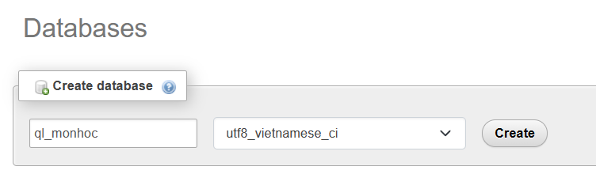

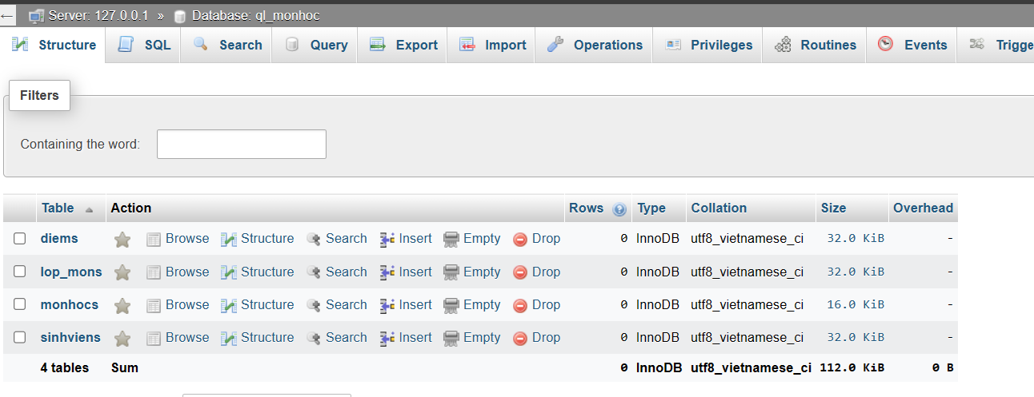

1. **Bạn lựa chọn hoặc dùng Cakephp hoặc dùng Laravel để tạo project và tự động sinh CRUD cho CSDL đã tạo ở câu 6.**

- Tạo project *project_ql_monhoc*

- Kết nối đến CSDL của *ql_monhoc*

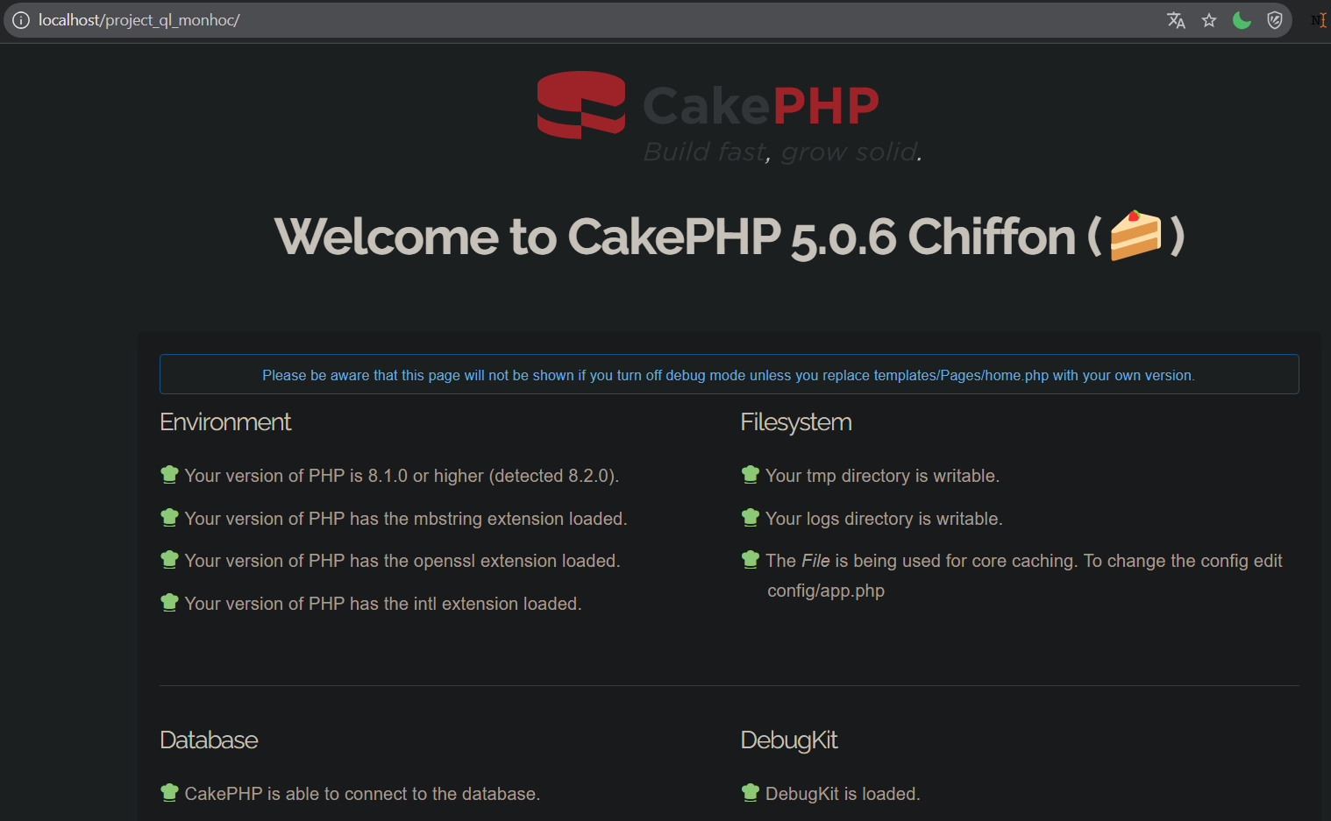

- Tạo CRUD từ các bảng dữ liệu:

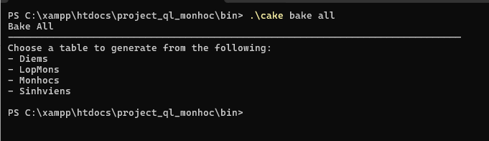

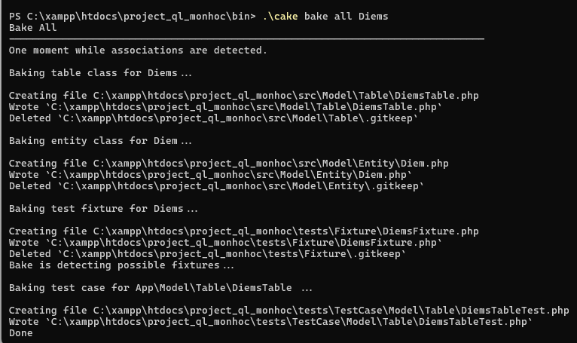

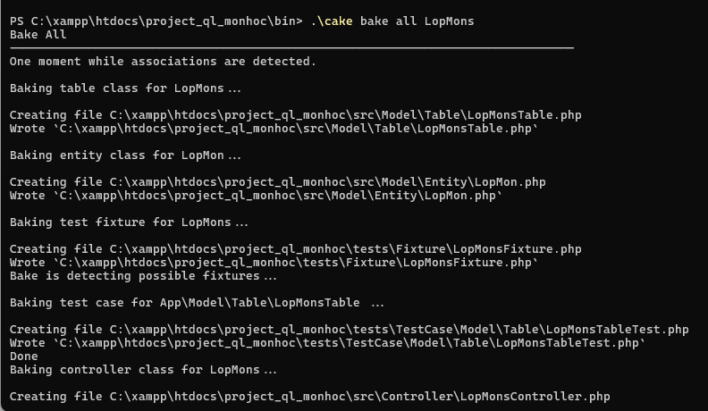

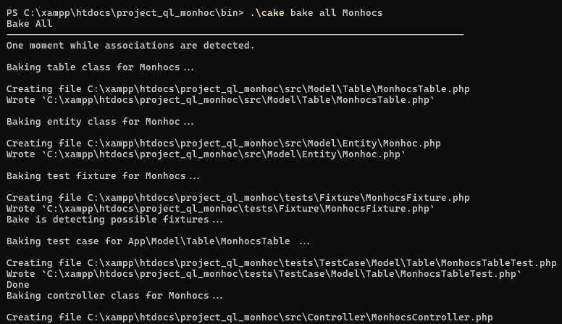

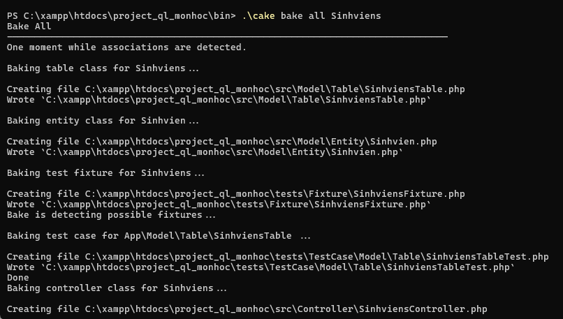

1. **Từ các giao diện đã tạo bạn sẽ thêm các bạn sinh viên cùng nhóm làm bài tập của bạn, và nhập thêm 1 số dòng dữ liệu nữa để đảm bảo có ít nhất 10 sinh viên có điểm trong hệ thống.**

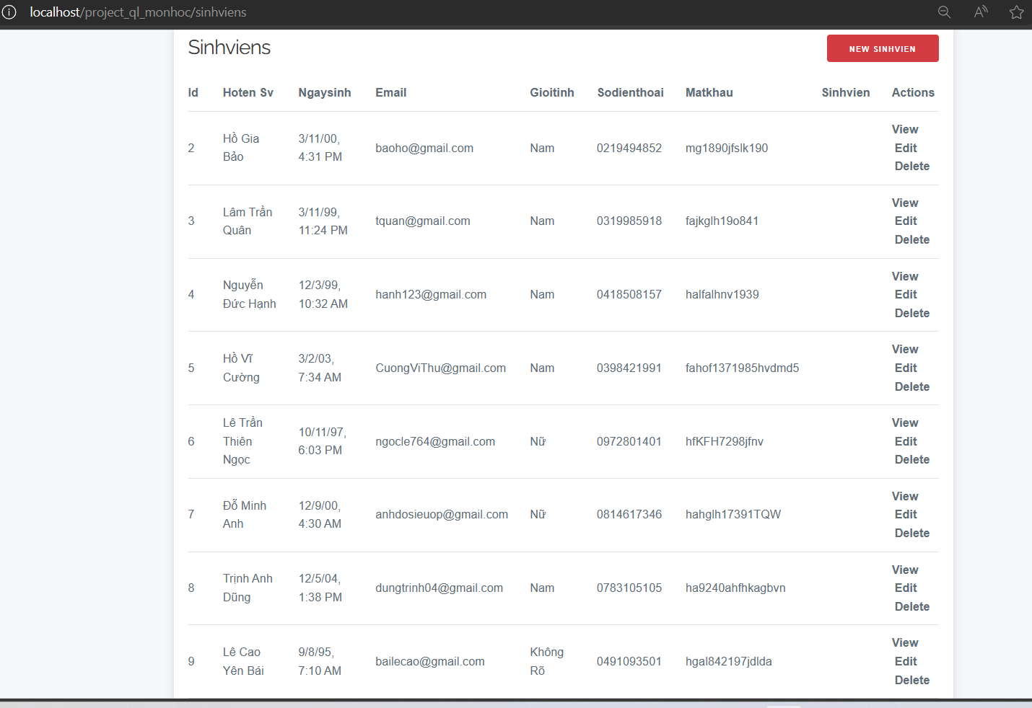

1. **Tạo 1 khung nhìn (view CSDL) bằng câu lệnh SQL để tính điểm trung bình tích lũy của mỗi sinh viên, thông tin bao gồm: mã số sinh viên, họ tên, điểm tích lũy, số môn đã học, số môn đã tích lũy, tổng số tín chỉ đã tích lũy. Tên view CSDL nên đặt tên sao cho thỏa điều kiện để có thể tạo CRUD tự động.**

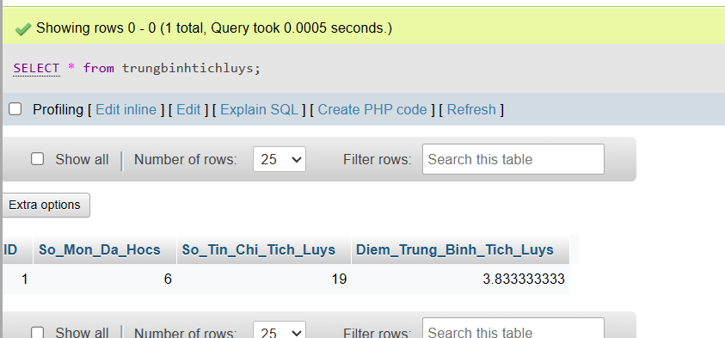

1. **Hãy tạo CRUD cho view CSDL đã tạo ở câu 9, quan sát và chụp hình kết quả. Vào controller chỉnh sửa sao cho trang index của CRUD đã được tạo hiển thị điểm tích lũy của các sinh viên sắp xếp giảm dần.**

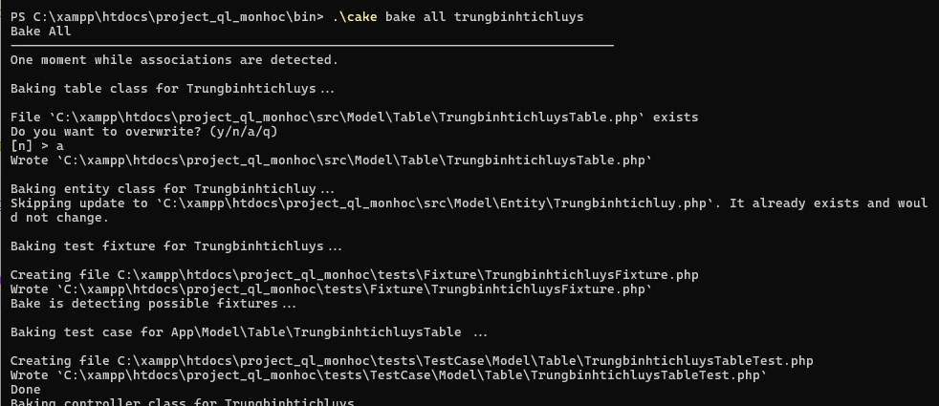

- Kiểm tra trên web :

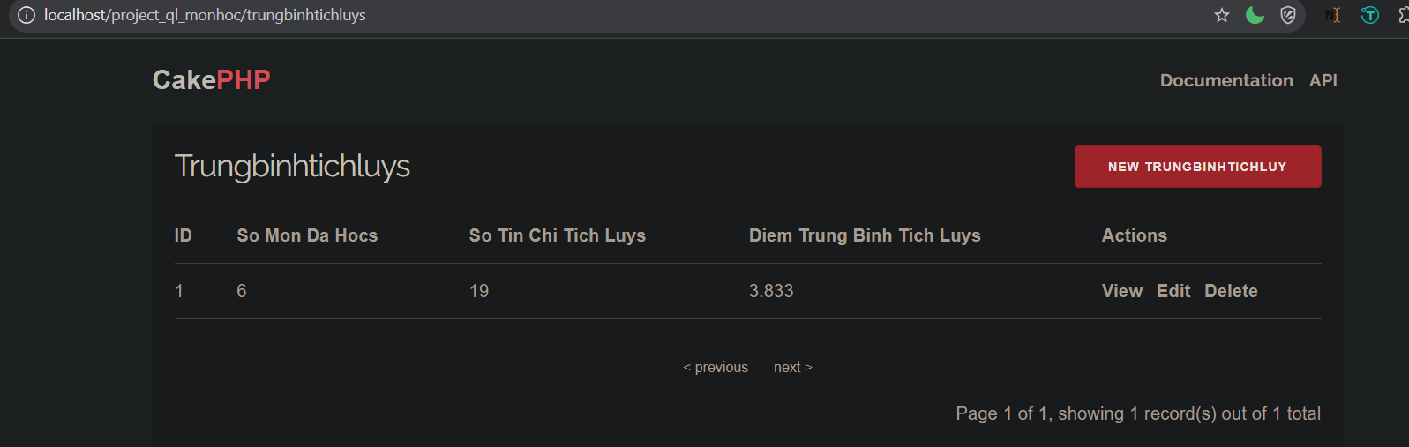

**Chú ý:**

* Các bạn nộp file word: Quy tắc đặt tên file: **<mssv>-<hoten>-<bai><stt_bai thực hành>.docx** nộp lên Classroom (VD: **B123456-NguyenVanA-bai1.docx**), kèm với các file khác được yêu cầu như phần câu hỏi đã nêu. **Ngoại trừ file word trả lời câu hỏi, các file còn lại các bạn nén vào 1 file zip**. File zip đặt tên như file word.
* Mỗi câu các bạn trả lời bằng hình hoặc dạng text tùy vào yêu cầu của câu hỏi và **TRẢ LỜI THEO ĐÚNG THỨ TỰ CÂU HỎI**. Nếu câu nào không trả lời được các bạn cứ để số thứ tự câu hỏi và bỏ trống phần trả lời.
* Các câu trả lời có tham khảo trên Internet phải trích dẫn link/nguồn.
* *Vi phạm 1 trong các điều sau đây bài thực hành sẽ bị 0 điểm:*
  + Đặt tên KHÔNG ĐÚNG quy tắc được yêu cầu.
  + Bài không đủ các thành phần (word, code+data (nếu có),...) đã được yêu cầu.
  + Bài không thực hiện đúng yêu cầu “**Ngoại trừ file word trả lời câu hỏi, các file còn lại các bạn nén vào 1 file .zip”**
  + Bị phát hiện copy, sao chép từ các bạn khác
  + Phần trả lời không ghi rõ trả lời cho câu nào
  + Thứ tự câu trả lời không đúng thứ tự câu hỏi

1. https://book.cakephp.org/4/en/intro.html
2. https://book.cakephp.org/4/en/intro/conventions.html
3. https://book.cakephp.org/4/en/intro/conventions.html